西陵中学校
第３学年 学年通信
Ｖｏｌ．７
令和元年７月１９日（金）
HAPPY Maker

健康集会から
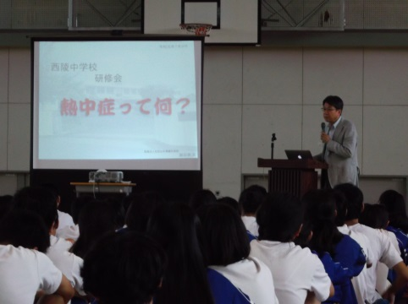
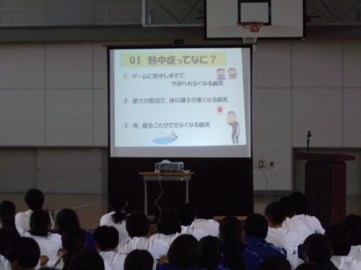
保健委員と学校医さんから熱中症について話がありました。保健委員からは，クイズ形式で熱中症の予防や熱中症の症状について話がありました。学校医の淵田先生から全国や三重県，四日市の熱中症のり患者数やなりやすい時期などグラフで表記したものをパワーポイントで映しながら説明していただきました。
熱中症予防には，水分補給
だけでなく，自分の食事や生
活リズム等の体を健康に維持
する必要があること。自分自
身や周りの人のいのちと健康
を守るためにどのようなこと
ができるのか考える良い機会
となりました。

1学期が終了します。
あっという間に１学期が終わりました。そして，この夏休みの過ごし方は，今後の進路にも大きく左右されます。昨年度の夏休みのような過ごし方ではだめです。夏休みに今までの復習をきちんとしておくことが進路を決める第一歩となり，近道となります。学年集会で伊藤先生が言っていたように新研究をうまく使って勉強してください。わからないことがあれば，そのままにしておくのではなく，学校の学習会に参加して，理解することをお勧めします。その他の日にも学校に問い合わせをして教科担任がいるのか確認して，先生に聞くことも大切なことだと思います。
また，進路通信でも書いてあったとは思いますが，夏休み中や２学期中に多くの高等学校で見学会が開催されていると思います。まずは，そこで自分の将来を考えて，本当にその高校に行きたいのか確認をしてきてほしいと思います。興味を持つことで，自分の進路も見えてくるのでないかと思います。
最後に，病気や怪我、事故などのないように気をつけて過ごしてください。体調管理は自己責任です。またずっと家の中（冷房のきいたところなど）で過ごすのはなく，ときには太陽の光を浴びながら運動をして勉強でのストレスを発散することも大切です。そして，２学期の始めには，体育祭の取り組みが始まります。毎年のことですが暑さになれていなくて取り組み中に体調不良になる生徒が多くいます。（特に３年生）

２学期の始めの予定

９月２日（月）の予定
制服で始業式は参加しますので，忘れないように気をつけてください。
１限目始業式，２限目学活，３限目避難訓練，４限生徒会練習

９月３日（火）予定
１限目～５限目まで実力テスト＋６限目学活

9月の予定
日 | 曜 | ９月校内行事 | 日課 | 給食 | Sトレ | 備考
1 | 日 | ＰＴＡ除草作業予備日
2 | 月 | 始業式 | 特 |  | × | 昼食・パン注あり，清掃なし
3 | 火 | 実力テスト | Ｂ | 12:30 | × | ＳＣ 放課後練習
4 | 水 | 生徒会役員候補受付 | Ｂ | 12:30 | × | 放課後練習
5 | 木 |  | Ｂ | 12:30 | × | 放課後練習
6 | 金 | 社会科作品展 | Ｂ | 12:30 | ×
7 | 土
8 | 日
9 | 月 | 学年練習１．２限 | Ｂ | 12:30 | × | 放課後練習
10 | 火 | 学年練習５・６限 | Ｂ | 12:30 | × | 放課後練習
11 | 水 | 体育祭リハ３・４限 午後→準備 | Ｂ２ | 12:20 | × | 部活動なし
12 | 木 | 体育祭（雨天・・・木曜日課） | 特 | 12:30 | × | 部活動なし 片づけ
13 | 金 | 体育祭予備日 | Ｂ | 12:30 | 国
14 | 土
15 | 日 | 立候補者選挙活動期間
16 | 月
17 | 火 | 定時退校 | Ａ | 12:50 | 社数 | ＳＣ
18 | 水 |  | Ａ | 12:50 | 理英
19 | 木 |  | Ｂ２ | 12:20 | × | 朝読・清掃なし
20 | 金 |  | Ｂ２ | 12:20 | × | 朝読・清掃なし
21 | 土
22 | 日
23 | 月
24 | 火 | 専門委員会 | Ｂ | 12:30 | 国社
25 | 水 | 職員会議 | Ｂ２ | 12:20 | × | 朝読なし、清掃なし、部活動なし
26 | 木 | 生徒議会 | Ａ | 12:50 | 数理
27 | 金 |  | Ｂ２ | 12:20 | 英国
28 | 土
29 | 日
30 | 月 | 中間テスト範囲発表  生徒会役員立ち合い演説会・投票 | Ｂ | 12:30 | テス勉

